Черошникова Г.С. «Логопедические занятия в начальной школе II часть (учебное пособие) – Иркутск, 2001 год.
ОГЛАВЛЕНИЕ
1ЭТАП. Дифференциация гласных 1и 2 ряда
Планы логопедических занятий №1-10
2 ЭТАП. Работы над морфологическим составом слова
1.Состав слова
Планы логопедических занятий № 11-20
2.Предлоги, приставки, ударение
Планы логопедических занятий № 21-24
3.Безударные гласные
Планы логопедических занятий № 25-30
4.Дифференциация согласных
Планы логопедических занятий № 31-60

ДИФФЕРЕНЦИАЦИЯ СОГЛАСНЫХ

ПЛАН ЛОГОПЕДИЧЕСКОГО ЗАНЯТИЯ № 51
ТЕМА: ДИФФЕРЕНЦИАЦИЯ СОГЛАСНЫХ Ц, Ч.
Цели:
1. Формировать у учащихся умение различать согласные Ц. Ч в устной и письменной речи;
2. Развитие фонематического восприятия;
3. Развитие и совершенствование грамматического строя;
4. Развитие связной речи;
5. Развитие памяти мышления, внимания.
Оборудование: слоговая таблица, предметные картинки: огурец, палец, стручок, очки, цепь, сморчок, ножницы; перфокарты, фишки, таблицы для мнемонического приема.
Ход занятия.
I. Организационный момент.
II. Повторение пройденного материала. С какими звуками работали на прошлом занятии? Охарактеригзуйте эти звуки. В чем разница их артикуляции?
Игра «Кто больше».
Проведем игру «Кто больше». Вы должны придумать слова, сначала со звуком Ч, затем со звуком Щ. Победит тот» кто придумает больше слов и наберет больше фишек.
III. Знакомство с новой темой.
- Отгадывание загадок, выделение первых звуков в словах-отгадках.
Длинным клювом тонким - Когда лежу на месте
Схватит лягушонка, Не раскрывая рта,
Капнет с клюва капля, Во мне, скажу по чести,
Кто же это...? (ЦАПЛЯ) Такая пустота!
Скорей, скорей бы лето?
И люди будут класть
Дорожные предметы
В мою большую пасть.
Мне видно от рожденья
Такой характер дан,
Что я люблю движенье,
На то я ... (ЧЕМОДАН).
Итак, сегодня вы учитесь различать звуки Ч, Ц.
Охарактеризуйте эта звуки.
- Уточнение артикуляции звуков. В чем различие артикуляции этих звуков?
- Сопоставление звуков, с их графическим изображением. Мнемонический прием.
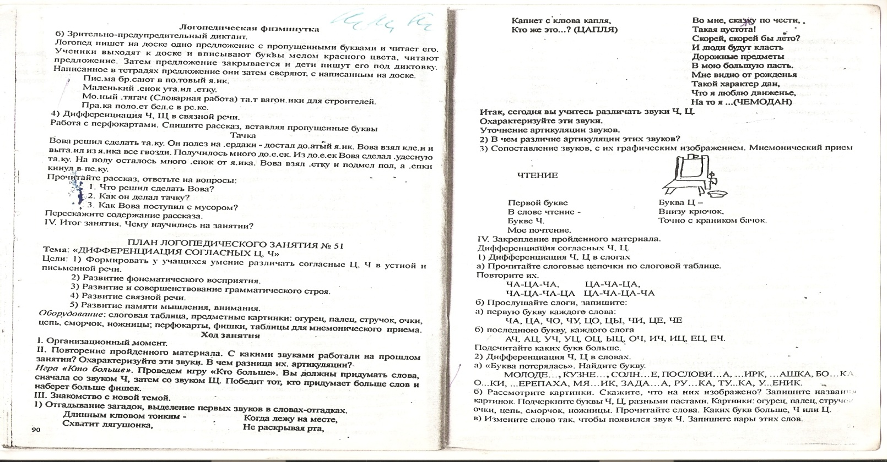
Первой букве Буква Ц -
В слове чтение - Внизу крючок.
Букве Ч, Точно с краником бачок.
Мое почтение.
IV. Закрепление пройденного материала.
  - Дифференциация Ч, Ц в слогах.
а) Прочитайте слоговые цепочки по слоговой таблице. Повторите их,
ЧА-ЦА-ЧА | ЦА-ЧА-ЦА
ЧА-ЦА-ЧА-ЦА | ЦА-ЧА-ЦА-ЧА
б) Прослушайте слоги, запишите:
первую букву каждого слога:
ЧА, ЦА, ЧО, ЧУ, ЦО, ЦЫ, ЧИ, ЦЕ, ЧЕ
последнюю букву, каждого слога:
АЧ, АЦ, УЧ, УЦ, ОЦ, ЫЦ ОЧ, ИЧ, ИЦ, ЕЦ, ЕЧ.
Подсчитайте каких букв больше.
  - Дифференциация Ч, Ц в словах.
а) «Буква потерялась». Найдите букву.
МОЛОДЕ..., КУЗНЕ…, СОЛН...Е, ПОСЛОВИ...А, ...ИРК, ...АШКА, БО...КА, О...КИ, ...ЕРЕПАХА, МЯ...ИК, ЗАДА...А, РУ...КА, ТУ...КА, У...ЕНИК.
б) Рассмотрите картинки. Скажите, что на них изображено? Запишите названия картинок. Подчеркните буквы Ч, Ц разными пастами.
Картинки: огурец, палец стручочки, цепи, сморчок, ножницы.
Прочитайте слова, каких букв больше, Ч или Ц.
в) Измените слово так, чтобы полнился звук Ч. Запишите пары этих слов.
Образец: улица-уличный, овца-овечий (овечка).
РУКАВИЦА - ЛУКОВИЦА - ПТИЦА -
КОЛЬЦО - ЛИЦО - СИНИЦА -
ОГУРЕЦ - ВОДИЦА - ТЕПЛИЦА -
ЦВЕТОК - УЛИЦА - ЩИПЦЫ -
Прочитайте слова.
г) Прослушайте слова, Определите наличие и место звуков Ч, Ц в словах. Составьте схемы этих слов. Надпишите буквы Ч, Ц над нужным слогом, под схемой напишите соответствующее слово.
Образец: ___ ц ч __
солн, це поч, ка
Горчица, волчица, учительница, молочница, чертежница, летчица
(1 ученик у доски). Все сверяют написанное с записью на доске.
  - Дифференциация Ч, Ц в предложениях.
а) Составьте с данными словосочетаниями предложения.
Проточная водица.
Черная курица.
Крошечная царапина.
Узорчатое полотенце.
Отличная оценка.
Прочтите предложения.
б) Работа с перфокартами. Вставьте подходящие по смыслу слова.
Снесла курочка....
Летом целый день печет ....
Лисица охотилась на ....
Среди колокольчиков стрекочут ....
Аленушка печалится о .... Иванушке.
Из маленького цыпленка вырастет большая ….
Прочтите предложения. Найдите главные члены.
Логопедическая физминутка.
  - Дифференциация Ч, Ц в связной речи.
Составьте рассказ по опорным словам.
ЦЕЛАЯ ОХАПКА, РЮКЗАЧКИ, УДОЧКИ, УДАЧНАЯ ПРОГУЛКА, ПЕЧЕНАЯ КАРТОШКА, ЧУДЕСНЫЕ ЦВЕТЫ, КОЛОКОЛЬЧИКИ, КУЗНЕЧИКИ, БАБОЧКА.
V. Итог занятия. Чему научились на занятии?

ПЛАН ЛОГОПЕДИЧЕСКОГО ЗАНЯТИЯ №52
ТЕМА: ДИФФЕРЕНЦИАЦИЯ СОГЛАСНЫХ Ч, Ц.
Цели:
1. Закрепить у учащихся умение различать согласные Ч, Ц в устной и письменной речи;
2. Развитие фонематического восприятия;
3. Развитие и совершенствование грамматического строя;
4. Развитие связной речи;
5. Развитие памяти, мышления, внимания.
Оборудование: сигнальные, карточки, матитофонная запись, предметные карточки: огурцы, туча, платочек, меч, очки; перфокарты.
Ход занятия.
I. Организационный момент.
II. Повторение пройденного материала. С какими звуками работали на прошлом занятии? Охарактеризуйте их. В чем разница их артикуляций?
Игра «Превращение слов - волшебная цепочка».
Я назову слово, со звуком «Ц» или «Ч», а вы должны продолжить - придумать слово, начинающееся с того звука, которым заканчивалось слово произнесенное мной и чтобы в этом слове был звук «Ц».
на «Ц» - Цветок - красавец - цвет - танцор - рубец - царство - огурец -царевич -частица.
на «Ч» - Чижик - ключ - час - счет - ткачи.
Продолжим работу над звуками.
III. Закрепление пройденного материала.
- Дифференциация звуков Ч, Ц в слогах.
а) Прослушайте, запомните, запишите ряды слогов в той же последовательности:
цу-чу-цу чу-цу-цу-чу цо-чо-цо-чо
чу-цу-чу цу-чу-чу-цу чо-цо-чо-цо
б) Запишите слоги и звукосочетания в две строчки: в первую - с буквой Ч, во вторую - с буквой Ц:
ЧА, ЦУ, АЧ, УЦ, ЧУ, ЧИ, ЕЧ, ЦЕ, ОЦ, ЦА, ЯЧ, ЯЦ, ЧРЕ, ЦВЕ, ЧПЕ, ЧВЕ. ЦВЕ, ЧТЕ, ЧТИ, ЧМО, АЧА, АЦА.
Подсчитайте, каких слогов больше.
- Дифференциация Ч и Ц в словах.
а) Работа с сигнальными карточками по магнитофонной записи.
МЯЧ, МОЛОДЕЦ, СИТЕЦ, КОЛОДЕЦ, СКВОРЕЦ, ПТЕНЕЦ, МЕЛЬНИЦА, ОТЧЕСТВО, ПЛАЧ, ГРАЧ, СВЕРЧОК, КУРОЧКА, ЧУРКА, ЦАРАПАТЬ, БОРЩ, ДВОРЕЦ, ПЧЕЛКА.
б) Закончить слова, вставляя в них слог ЧА или ЦА:
Ули..., да..., мелыни..., зада.., кру..., столи..., ку..., пти..., больни..., красави....
Прочтите слова.
в) Спишите слова, вставляя пропущенную букву Ч или Ц:
…ерта, ...епь, …веты, …ерешня, вра…, доще…ка, по…тальон, яй…о, ножни…ы, вето…ек.
Прочтите слова.
- Дифференциация Ч, Ц в предложениях.
а) Дополнить предложения, используя картинки.
В огороде поспели ... (ОГУРЦЫ)
На солнце надвигалась темная ... (ТУЧА)
Света подарила бабушке красивый ... (ПЛАТОЧЕК)
Дети играли в ... (МЯЧ).
Дедушка, потерял... (ОЧКИ)
Прочтите предложения, найдите главные члены предложения, назовите второстепенные члены предложения.
б) Составьте предложения из данных слов. Запишите их. Подчеркните буквы Ч, Ц:
волчица, играть, волчата, с кусты, из, выскочили, зайцы
цапля, переходить, кочки, с, кочку, на
пчелы, полететь, гречишное, на, поле
пчелы, садиться, цветы, акация, на
листочки, у, были, птенцы, четыре
гнездо, ласточка, на, было, чердак
Прочтите предложения. Последнее предложение разберите графически (1 ученик у доски).
Логопедическая физминутка
- Дифференциация Ч, Ц в связной речи.
Работа с перфокартами. Вставить пропущенные буквы.
Недоу...енный хуже неу…ёного.
Хо…ешь есть кала…и - не сиди на пе…и.
Чего себе не хо…ешь, того и другому не делай.
Не разбивши яй…а, не сделаешь я…ни...у.
Поговорка - …вето…ек, послови…а - ягодка.
Прочитайте пословицы, объясните их значение. Подсчитайте количество букв Ч, Ц.
IV. Итог занятия. Чему научились на занятии?

ПЛАН ЛОГОПЕДИЧЕСКОГО ЗАНЯТИЯ № 53.
ТЕМА: ДИФФЕРЕНЦИАЦИЯ СОГЛАСНЫХ Сь, Щ.
Цели:
1. Сформировать у учащихся умение различать согласные Сь, Щ в устной и письменной речи;
2. Развитие фонематического восприятия;
3. Развитие и совершенствование грамматического строя4
4. Развитие связной речи;
5. Развитие памяти, мышления, внимания.
Оборудование: слоговая таблица, таблицы для мнемонического приема, предметные картинки: щука, сельдь, гуси, щенок, плащ; карточки с текстом.
Ход занятия.
I. Организационный момент.
II. Знакомство с новым материалом.
- Выделение звуков из качала слов по предметным картинкам.
Кто изображен на картинках? Как называются эти рыбы? Выделите первые звуки в названиях этих рыб. Охарактеризуйте звуки.
- Уточнение артикуляций звуков, установление сходства и различия.
- Сопоставление звуков с их графическим изображением, Мнемонический прием.
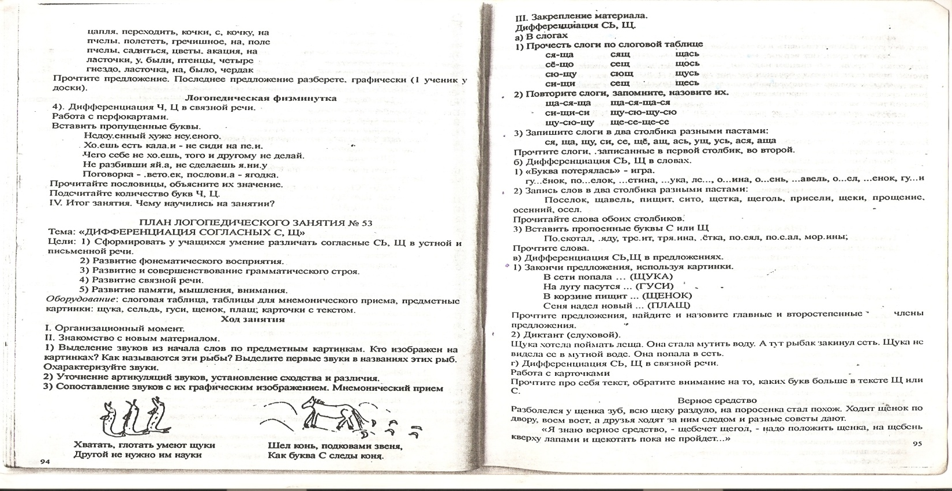
Хватать, глотать умеют щуки Шел конь подковами звеня,
Другой не нужно им науки Как буква С следы коня.
III. Закрепление материала.
Дифференциация Сь, Щ.
- В слогах.
а) Прочесть слоги по слоговой таблице.
ся-ща | сящ | щась
сё-що | сещ | щось
сю-щу | сющ | щусь
си-щи | сещ | щесь
б) Повторите слоги, запомните, назовите их.
ЩА-СЯ~ЩА ЩА-СЯ-ЩА-СЯ
СИ-ЩИ-СИ ЩУ-СЮ-ЩУ-СЮ
ЩУ-СЮ-ЩУ ЩЕ-СЕ-ЩЕ-СЕ
в) Запишите слоги в два столбика разными пастами:
ся, ща, щу, си, се, щё, ащ, ась, ущ, усь, ася, аща.
Прочтите слоги, .записанные в первой столбик, во второй.
- Дифференциация Сь, Щ в словах.
а) Игра «Буква потерялась».
Гу...ёнок, по...ёлок, ...етина, ...ука, ле..., о...сина, о...ень, ...авель, о...ёл, ...енок, гу...и.
б) Запись слов в два столбика разными пастами:
Поселок, щавель, пищит, сито, щетка, щеголь, присели, щеки, прощение, осенний, осел.
Прочитайте слова обоих столбиков.
в) Вставить пропущенные буквы С или Щ.
По…екотал, …яду, тре...ит, тря...ина, …ётка, по...еял, мор…ины.
Прочтите слова.
- Дифференциация Сь, Щ в предложениях.
а) Закончи предложения, используя картинки.
В сети попала ... (ЩУКА).
На лугу пасутся ... (ГУСИ).
В корзине пищит... (ЩЕНОК).
Сеня надел новый ... (ПЛАЩ).
Прочтите предложения, найдите н назовите главные и второстепенные члены предложения.
б) Диктант (слуховой).
Щука хотела поймать леща. Она стала мутить воду. А тут рыбак закинул сеть. Щука не видела её в мутной воде. Она попала в сеть.
- Дифференциация Сь, Щ в связной речи.
Работа с карточками.
Прочтите про себя текст, обратите внимание на то, каких букв больше в тексте Щ или С.
Верное средство.
Разболелся у щенка зуб, всю щеку раздуло, на поросенка стал похож. Ходит щенок по двору, воем воет, а друзья ходят за ним следом и разные советы дают.
«Я знаю верное средство, - щебечет щегол, - надо положить щенка, на щебень кверху лапами и щекотать пока не пройдет..»
«Глупости? - прервал его мышонок Мыша, - Надо взять шестнадцать щетинок и щепотку соли. Всё это смешать и съесть. Как рукой снимет!»
«Да, это средство верное, но помогает, только мышам, - серьезно сказал, поросенок Персик, - А щенкам надо вот что. Поймать щуку, - открыть щенку рот и пускай щука схватит его за больной зуб, как щипцами, и выдернет»
«Ага, и голову вместе с зубом оторвет! - хохотнула крыса Дылда. - Нет, вот я знаю средство - это да. Берется щупальце осьминога и этим самым щупальцем по больной щеке как...»
«Зубы надо чистить? - не выдержал ежонок. - Зубной щеткой. Вот это самое верное средство».
(П Юдин)
Каких букв больше встретилось в тексте С или Щ?
Ответьте на вопросы:
Что случилось со щенком?
Как друзья хотели помочь ему?
Чье средство оказалось самым верным?
А теперь прочтите сказку по ролям.
IV. Итог занятия. Чему научились на занятии?

ПЛАН ЛОГОПЕДИЧЕСКОГО ЗАНЯТИЯ № 54.
ТЕМА: ДИФФЕРЕНЦИАЦИЯ Сь; Щ.
Цели:
1. Закрепить у учашдчея умение различать согласные Сь, Щ;
2. Развитие фонематического восприятия;
3. Развитие и совершенствование грамматического строя;
4. Развитие связной речи;
5. Развитие памяти, мышления, внимания.
Оборудование: магнитофонная запись, сигнальные карточки, перфокарты.
Ход занятия.
I. Организационный момент.
II. Повторение пройденного материала.
С какими звуками работали на прошлом занятии? Охарактеризуйте эти звуки. В чем разница артикуляций этих звуков? В чем разница написания этих букв?
Игра «Сквозная буква»:
Гуща Осел
Пища осина
лещи осень
тащу
III. Закрепление пройденного материала.
1. Дифференциация Сь-Щ в слогах.
а) Запишите слоги в две строчки, в первую - с буквой С, во вторую - с буквой Щ.
СЕ, ЩА, ЩУ, СИ, АСЬ, ОСЬ, АЩА, АЩ, УЩ,
ЫЩ, ИЩ, СЮ, СЯ, АСЯ, АЩУ, АЩУ, АСИ
Прочтете записанные слоги.
б) Прослушайте слоги, запомните нх повторите.
ща-ся-ща-ся
щё-сё-сё-щё
щу-сю-щу-сю
си-щи-си-щи
ща-ся-ща-ся-ща-ся
ащ-ась-ащ-ась
ысь-ищ-ысь-ищ
2. Дифференциация Сь-Щ а словах.
а) Работа с сигнальными карточками: по магнитофонной записи.
Щи, борщ, сито, щегол, осень, чаща, сесть, присед, товарищ, сосиски, красить, сесть, прощение, ящик, клещи, щенок, поселок.
б) Запись слов, их графический разбор:
Сельди, посеял, чаща, щётка, ищет, сентябрь, село, роща, щипать, посёлок.
Прочтите слова, назовите количество слогов.
в) Дополните слово.
ЩИ (ищи, пищит, щипцы)
СЕЛ (осели, подсел, насел)
Чистоговорки.
УСЬ-УСЬ-УСЬ - на лугу пасется гусь.
ЩА-ЩА-ЩА - мы несем домой леща.
АЩ-АЩ-АЩ - мы наденем плащ.
3. Дифференциация СЬ-Щ в предложениях.
Предложения для анализа и записи:
Запишите предложения, разберите их графически.
На площади всегда много народа.
Костер освещал ряды сосен.
Пляшет синяя волна.
Трещит сердитый мороз.
- предложение - Как вы написали слово НА в первом предложении? Почему, написали это слово отдельно?
- предложение - Найдите подлежащее, сказуемое. Какую букву написали в слове ОСВЕЩАЛ после буквы В и почему?
- предложение - Найдите подлежащее, сказуемое. Какую букву написали в слове ВОЛНА послу буквы В, почему?
- предложение - Какую букву написали в слове МОРОЗ на конце и почему?
Логопедическая физминутка.
4. Дифференциация Сь-Щ в связной речи.
Работа с перфокартами. Вставить в слова пословиц пропущенные буквы.
Весна да о…снь - на дворе погод во…емь.
…емь раз отмерь, один раз отрежь.
…ядем рядком, да поговорим ладком.
По …екрету в...ему свету
Ранняя птичка носик прочи…ает, а поздняя глаза продирает.
Грибы и…ут - по лесу ры…ут.
Не откладывай дела в долгий я…ик.
Прочтите пословицы, объясните их значение.
IV. Итог занятия. Чему научились на занятии?

ПЛАН ЛОГОПЕДИЧЕСКОГО ЗАНЯТИЯ № 55
ТЕМА: ДИФФЕРЕНЦИАЦИЯ СОГЛАСНЫХ Р, Л.
Цели:
1. Сформировать умение различать согласные Р, Л устной и письменной речи;
2. Развитие фонематичеекого восприятия;
3. Развитие и совершенствование грамматического строя;
4. Развитие памяти, мышления, внимания;
5. Развитие зрительного восприятия;
6. Развитие связной речи.
Оборудование: слоговые таблицы, таблицы для мнемонического приема: таблица «Слоговое лото», карточки с текстом рассказа «До свидания ласточки».
Ход занятия.
I. Организационный момент.
II. Знакомство с новым материалом.
- Выделение первых звуков из слов-отгадок.
Отгадайте загадки:
По волне, по волне плывет музыка во мне. (РАДИО).
Наш огород в образцовом порядке: как на параде построились грядки.
Словно живая ограда вокруг пики зеленые выставил ... (ЛУК).
Охарактеризуйте звуки.
- Уточнение артикуляции звуков, установление сходства и различия.
- Сопоставление звуков с их графическим изображением. Мнемонический прием.
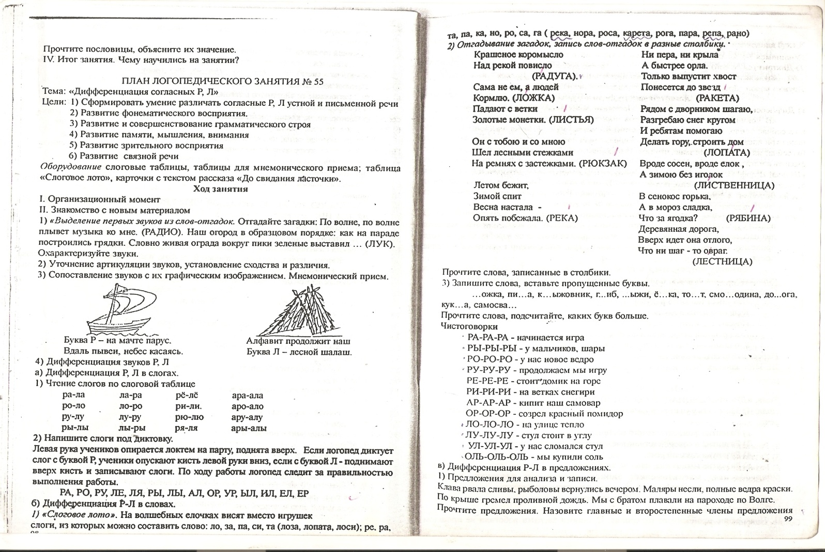
Буква Р - на мачте парус. Алфавит продолжит наш
Вдаль плывёт, небес касаясь. Буква Л - лесной шалаш.
- Дифференциация звуков Р, Л.
а) Дифференциация Р, Л в слогах.
1) Чтение слогов по слоговой таблице
ра-ла ла-ра рё-лё ара-ала
ро-ло ло-ро ри-ли аро-ало
ру-лу лу-ру рю-лю ару-алу
ры-лы лы-ры ря-дя ары-алы
2) Напишите слоги под диктовку.
Левая рука учеников опирается локтем иа парту, поднята вверх. Если логопед диктует слог с буквой Р, ученики опускают кисть левой руки вниз, если с буквой Л – поднимают вверх кисть и записывают слоги. По ходу работы логопед следит за правильностью выполнения работы.
РА, РО, РУ, ЛЕ, ЛЯ, РЫ, ЛЫ, АЛ, ОР, УР, ЫЛ, ИЛ, ЕЛ, ЕР
б) Дифференциация Р, Л в словах.
1) «Слоговое лото».
На волшебных ёлочках висят вместо игрушек слоги, из которых можно составить слово:
ло, за, па, си, та (лоза, лопата, лоси);
ре, ра, та, па, ка, но, ро, са, га ( река, нора, роса, карета, рога, пара, репа, рано)
2) Отгадывание загадок, запись слов - отгадок в разные столбики.
Крашеное коромысло Ни пера, ни крыла,
Над рекой повисло А быстрее орла,
(РАДУГА). Только выпустит хвост
Сама не ем, а людей Понесется до звезд (РАКЕТА)
Кормлю. (ЛОЖКА)
Падают с ветки Рядом с дворником шагаю,
Золотые монетки. Разгребаю снег кругом
(ЛИСТЬЯ) И ребятам помогаю
Он с тобою и со мною Делать гору, строить дом (ЛОПАТА)
Шёл лесными стежками
На ремнях с застежками. (РЮКЗАК)
Вроде сосен, вроде елок,
А зимою без иголок (ЛИСТВЕННИЦА)
Летом бежит,
Зимой спит В сенокос горька.
Весна настала - А в мороз сладка,
Опять побежала. (РЕКА) Что за ягодка? (РЯБИНА)
Деревянная дорога,
Вверх идёт она отлого,
Что ни шаг - то овраг. (ЛЕСТНИЦА)
Прочтите слова, записанные в столбики.
3) Запишите слова, вставьте пропущенные буквы.
...ожка, пи...а, к...ыжовник, г...иб, ...ыжи, ё...ка, то…т, смо...одина, до...ога, кук...а, самосва...
Прочтите слова, подсчитайте, каких букв больше.
Чистоговорки.
РА-РА-РА - начинается игра.
РЫ-РЫ-РЫ - у мальчиков, шары.
РО-РО-РО - у нас новое ведро.
РУ-РУ-РУ - продолжаем мы игру.
РЕ-РЕ-РЕ – стоит домик на горе.
РИ-РИ-РИ - на ветках снегири.
АР-АР-АР - кипит наш самовар.
ОР-ОР-ОР - созрел красный помидор.
ЛО-ЛО-ЛО - на улице тепло.
ЛУ-ЛУ-ЛУ - стул стоит в углу.
УЛ-УЛ-УЛ - у нас сломался стул.
ОЛЬ-ОЛЬ-ОЛЬ - мы купили соль.
в) Дифференциация Р-Л в предложениях.
1) Предложения для анализа и записи.
Клава рвала сливы.
Рыболовы вернулись вечером.
Маляры несли полные ведра краски.
По крыше гремел проливной дождь.
Мы с братом плавали на пароходе по Волге.
Прочтите предложения. Назовите главные и второстепенные члены предложения
2) Диктант (слуховой).
Было жарко. Дети купались в реке. Дружок спал на берегу. Валера брызнул на Дружка водой. Дружок рычал. Дети долго играли у реки.
Логопедическая физминутка.
г) Дифференциация Р-Л в связной речи.
Прочтите рассказ «До свидания, ласточки».
«В Ленинграде пятнадцать градусов мороза, - говорит радиоприемник. - А на юге сейчас тепло, светит солнце, распускаются цветы. Купите билет на самолет, и через три часа вы сможете искупаться в море». Костя слушает и мечтает вслух: «Вот бы сейчас на юг. Там...» «Не знаю, что там, - перебивает его Лена, - а здесь тебе придется сходить в магазин за хлебом!» Костя вздыхает и начинает одеваться. А Лена командует: «Шапка! Шарф! Варежки! Ты не на юге!» Костя бежит через парк, отворачивая лицо от холодного ветра, Что это там, под деревом? Костя подбежал ближе и тут же забыл о хлебе. Домой он, вернулся с двумя пичугами в шапке: «Вижу в снегу ласточка, рядом другая ...». «Что делать? Что делать? - закричала Лена, согревая птиц в ладонях. Костя вдруг засмеялся: «Самолет! Три часа - и он на юге!»
Начальник аэропорта надел очки посмотрел на ласточек и сразу всё понял. Он пошёл с ребятами прямо к самолету, самому большому из всех. «Вот тебе Надежда, два пассажира без билетов, - сказал он стюардессе и отдал ей коробку. Открой, когда прилетите на юг». «Привет морю! - кричит Лена. «До свидания, ласточки! - шепчет Костя.
Самолет приземлился в приморском аэропорту. Первой на трап вышла стюардесса. Она открыла коробку, и ласточки взмыли в синее южное небо».
Словарная работа: стюардесса, взмыла.
Что узнал Костя по радиоприемнику?
Куда отправился Костя?
Почему он вернулся домой без хлеба?
Куда решили отправить ласточек ребята?
Кто помог отправить ласточек на юг?
Перескажете содержание рассказа.
III. Итог занятия. Чему научились на занятии?

ПЛАН ЛОГОПЕДИЧЕСКОГО ЗАНЯТИЯ№ 56
ТЕМА: ДИФФЕРЕНЦИАЦИЯ СОГЛАСНЫХ Р-Л.
Цели:
1. Закрепить у учащихся умение различать согласные Р-Л в устной и письменной речи;
2. Развитие фонематического восприятия;
3. Развитие и совершенствование грамматического строя;
4. Развитие связной речи;
5. Развитие мышления, памяти, внимания.
Оборудование: магнитофонная запись, сигнальные карточки, карточки с кроссвордами, карточки с текстом, перфокарты.
Ход занятия.
I. Организационный момент.
II. Повторение пройденного материала.
С какими звуками работали на прошлом занятии?
Охарактеризуйтс их. В чем разница их артикуляции? В чем разница написания букв Р, Л?
Слоговой аукцион.
Придумайте слова:
Ла… (па, комка, сточка);
Ля... (гушка);
Лу... (на);
Лы... (жи);
Ли... (са);
ра... (бота);
ру... (чеёк);
ры... (ба);
ре... (диска);
ри ...(рис).
Сегодня продолжим работу над этими звуками (Л, Р).
III. Повторение пройденного материала.
1. Дифференциация Р-Л в слогах.
а) Повторите, запомните, напишите слоги.
Ла-ра-ла ла-ра-ра-ла
ло-ро-ло ра-ла-ла-ра
лу-ру-лу ре-ле-ре-ле
лы-ры-лы рю-рю-лю-рю
Прочитайте слоги.
б) Запишите слоги в разные столбики: в первый - слоги с буквой Р, во второй - слоги с буквой Л.
ЛА, РО, ЛУ, РУ, ЛЕ, РЮ, АЛ, ОР, УЛ, ЫЛ, РАР, ЛАЯ, АЛА, АРА, АЛУ, АРУ, РИ, ЛЁ, ЫЛ, ИР.
Прочитайте слоги.
2. Дифференциация Р-Л в словах.
а) Работа с сигнальными карточками по магнитофонной записи.
Карась, лодка, повидло, проверка, рыбак, плач, пораньше, средний, плохо, хорошо, плаванье, футбол, заборы, порядок, оглядись, плен, прятки, самовар, самосвал.
б) Работа с карточками. Разгадывание кроссвордов.
Игры Деда Буквоеда
Десять львов
1. …лев… (сталевар)
Первый лев - властитель домны. (словарная работа)
2. лев... (левкой)
А второй - цветочек скромный.
3. …ле…в... (оленевод)
Третий лев пасёт оленей.
4. ле…в… (лезвие)
Этот острый, в мыльной пене.
5. лев... (клевер)
Пятый - корм для лошадей.
6. …лев… (телевизор)
Лев - источник новостей.
7. …лев (хлев)
Здесь в седьмом, бычок вздыхает.
8. …лев… (полевод)
Этот полю помогает.
9. …лев… (рулевой)
Этот в руки взял штурвал.
10. Л...в… (ленивец)
А десятый очень вял.
На рисунке перед вами
Мирно дремлет вверх ногами.
Раки
1. р…а …к … Рак - из хлопка сшит (Рубашка)
2. рак… Рак - на луну спешит (РАКЕТА)
3. …ра…ка Рак - в портфеле твоем живет (ТЕТРАДКА)
4. …ра…к… Рак - для шофюрских рук. (БАРАНКА),
в) Вставить пропущенные буквы Р, Л, подчеркнуть их разными пастами:
к…ыльцо, ко…аб…и, п…ятки, гене…а..., жа…ко, пожа…, …ампа, …ека, с…ивы, к…еве…
Прочтите слова, подсчитайте количество букв Р, Л определите, каких букв больше.
3. Дифференциация Р-Л в предложениях.
а) Придумайте предложения со словами:
МОРКОВЬ, РАДУГА, МАЛИНА, РЮКЗАК, ЛУНА.
Подчеркните буквы Р, Л разными пастами. Прочтите предложения.
б) Работа с перфокартами. Вставить пропущенные буквы.
У С…авы были к…о…ики. Летом они резви...ись на во...е. Под б...евнами у к...оликов бы…и но…ы. На зиму С…ава взял к...оликов в дом. Теперь они живут в чу...ане.
Прочтите предложения. Подсчитайте количество букв Р, Л. Определите каких букв больше.
4. Дифференциация Р-Л в связной речи.
Работа с карточками. Прочтите текст про себя, определите, каких букв больше (Р или Л).
Лисенок и лягушонок.
В лесу в большой луже жил маленький лягушонок, который очень любил лепить из глины. Вылезет из лужи, наберет глины и сидит лепит. Сначала он лепил только лепёшечки. Потом стал лепить коробки и лимоны. Потом слепил слона и уже после этого льва на лыжах и лошадь в лодке. Звери смотрели, смеялись и ласково гладили лягушонка по спине. Только один лисенок (завидовал он, что ли?) приходил, все ломал, да еще и дразнился.
«Зеленее всех зеленых - лупоглазый лягушонок?» И это продолжалось до тех пор, пока лисенок не вырос. Пришел он однажды к луже, сел радом с лягушонком, долго смотрел, как он лепит и грустно сказал: я ведь тоже раньше лепил, да только у меня ничего не получалось. «Ничего!» - сказал лягушонок». Ты не огорчайся! Зато ты роешь самые хитрые норы».
Какая буква в тексте встречается чаще?
- Кто жил в большой норе?
- Чем любил заниматься лягушонок?
- Как относился к лягушонку лисенок?
- В чем признался лягушонку лисенок?
- Как утешил лягушонок лисенка?
Прочтите текст цепочкой.
Читать надо бегло, правильно я выразительно.
Перескажите содержание текста.
IV. Итог занятия. Чему научились на занятии?

ПЛАН ЛОГОПЕДИЧЕСКОГО ЗАНЯТИЯ № 57
ТЕМА: ДИФФЕРЕНЦИАЦИЯ СОГЛАСНЫХ Б, Д.
Цели:
1. Сформировать у учащихся умение различать согласные Б, Д;
2. Развитие фонематического восприятия;
3. Развитие зрительного восприятия;
4. Развитей и совершенствование грамматического строя;
5. Развитие связной речи;
6. Развитие внимания, мышления, памяти.
Оборудование: слоговая таблица, таблица для мнемонического приема, картинки: белка, дятел; карточки с текстом сказки «На одном бревне».
Ход занятия.
I. Организационный момент.
II. Выделение звуков из начала слов, предметным картинкам.
Кто изображен нд картинках? Выделите первые звуки из начала слов. Охарактеризуйте звуки.
- Уточнение артикуляция звуков, установление их сходства и различия.
- Сопоставление звуков с их графическим изображением. Мнемонический прием.
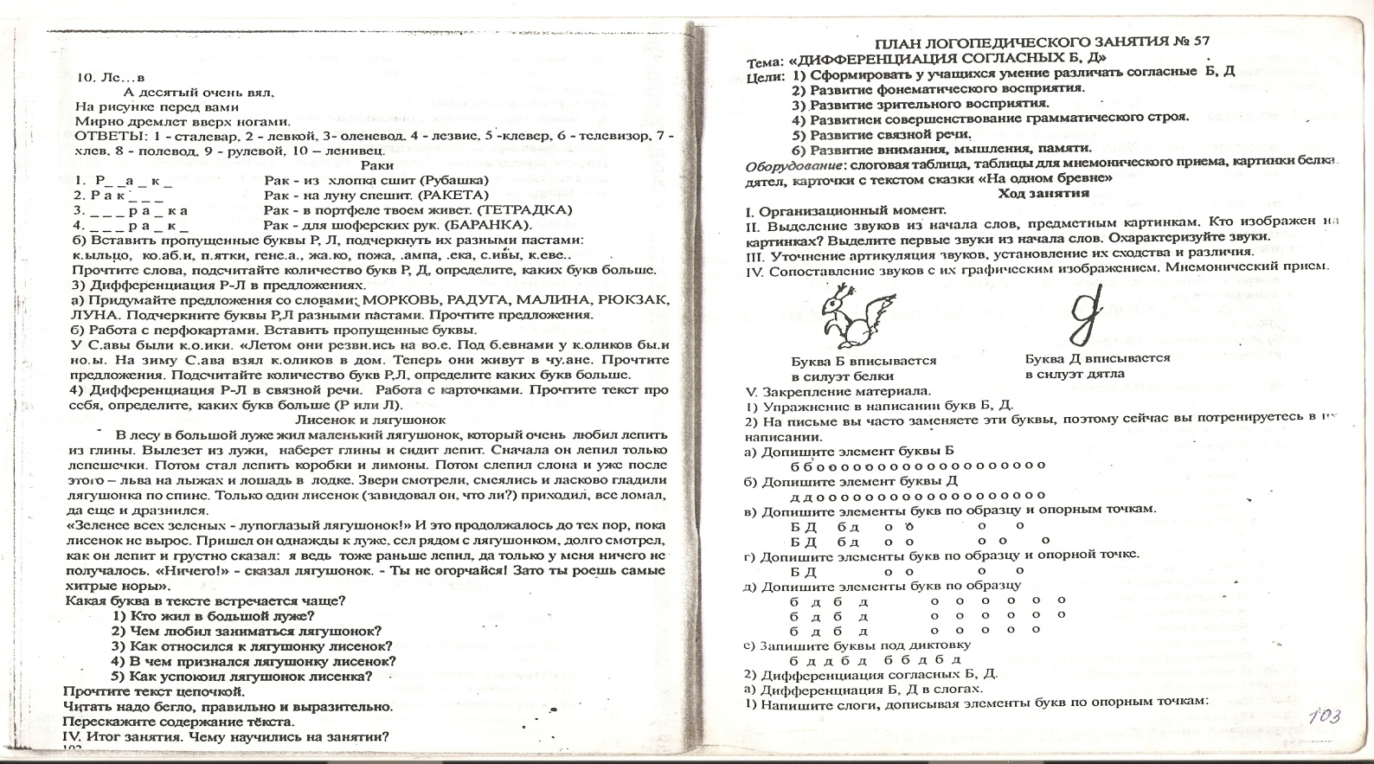
Буква Б вписывается Буква Д вписывается
в силуэт белки в силуэт дятла
V. Закрепление материала.
- Упражнение в написании букв Б, Д.
На письме вы часто заменяете зги буквы, поэтому сейчас вы потренируетесь в их написании.
а) Допишите элемент буквы Б.
ббооооооооооооооооооо
б) Допишите элемент буквы Д.
ддооооооооооооооооооо
в) Допишите элементы букв по образцу и опорным точкам.
Б Д бд о о о о
БД бд о о о о о
г) Допишите элементы букв по образцу и опорной точке.
БД оо оо
д) Допишите элементы букв но образцу
б д б д о о о о о о
б д б д о о о о о о
б д б д о о о о о
с) Запишите буквы под диктовку б, д, д, б, д, б, б, д, б, д.
- Дифференциация согласных Б, Д.
а) Дифференциация Б-Д в слогах.
1) Напишите слоги, дописывая элементы букв по опорным точкам;
Логопед требует, чтобы дети при выполнении работы одновременно проговаривали слоги.
оа - оа оу - оу
оо-оо оы - оы
оё - оё ои - ои
оя - оя ос - ос
2) Напишите слоги под диктовку.
Левая рука учеников, опирается локтем на парту, поднята вверх. Если логопед диктует слог с буквой Д, ученики опускают кисть левой руки вниз, если с буквой Б - поднимают вверх и записывают слоги. По ходу работы логопед следит за правильностью выполнения работы.
БА, БО, ДУ, БЕ, ДЛЯ, БЛА, БЛО, БЛЕ, ДРО, ДНО, БРО, ДРЫ, БРЫ, ЖБА, ЖБУ, ЛБЫ, РДА.
б) Дифференциация Б, Д в словах.
1) Спишите слова, дописывая элементы букв Б, Д по опорным точкам.
оочка, оом, оант, оазар, оорога, ооярка, оилет, оинт, руоашка, раоуга, горооа, прооукты.
2) Игра «Буква потерялась».
...о...ры, ...елка, зе...ра, ко...ра, са…, ...ерево, ....ыни, са…овник, ...иван.
3) Отгадывание загадок, запись слов-отгадок в разные столбики, разными пастами.
Сели птицы на страницы.
Знают были-небылицы. (БУКВЫ)
Стоит Алена, платок зеленый,
Тонкий, стан, белый сарафан. (БЕРЕЗА)
Все время стучит, деревья долбит.
Но их не лечит, а только калечит (ДЯТЕЛ)
Без рук, без топоренка,
Построена избенка (ГНЕЗД0)
Пушистая вата плывет куда-то,
Чем вата ниже, тем дождик ближе (ОБЛАКО)
Я шарик, пушистый
Белею в поле чистом.
А дунул ветерок
Остался стебелек. (ОДУВАНЧИК)
В дупле живет, да орешки грызет (БЕЛКА)
Цветное коромысло
Над лесом повисло (РАДУГА)
Прочтите слова.
в) Дифференциация согласных Б, Д в словосочетаниях и предложениях.
1) Спишите словосочетания. Вставьте пропущенные буквы Б, Д.
…елые ле…е…и …о…рая по...ружка
…ольшая …е…а …о…рый …октор Ай…олит
…линная …оро…а …о…рый моло...ец
Прочтите словосочетания.
б) Спишите предложения, дописывая элементы букв Б, Д.
Люоа ела оулку. Люоа оыла на оаче.
Все люои раоовались погоое. Поо окном растет оелая оереза.
Бараоатщик громко оараоанил.
Прочти предложения, найдите и назовите главные и второстепенные члены предложений.
Логопедическая физминутка.
г) Дифференциация Б, Д в связной речи.
Работа с карточками. Прочтите текст.
На одном бревне.
Весной вышла речка из берегов. Оказались лиса и заяц на острове. А вода все прибывает, вот-вот остров затопит. Плывет мимо бревно. Заяц на него – прыг! Лиса видит, что заяц уплыть собрался - и тоже на бревно сиганула. Плывут вдвоем. Увидела их сорока, подлетела к бревну, на сучок села и говорит: «Хорошо устроилась лиса - сухо, и обед рядом!» Лиса после этих словно впервые зайца увидела, оскалилась зубы, кинулась к нему. Бревно двоих одними краем не выдержало, в воду окунулось. Лиса скорее на свое место. А сорока уже зайцу нашептывает: «Съест тебя лиса. Толкай её в воду». Зажмурился заяц, бросился на лису. Опять нагнулось, бревно. Пришлось зайцу назад вернуться. Сообразили звери, что от ссор бревно переворачивается. «Давай мирно сидеть - говорить лиса» «Давай» - соглашается заяц. Тут и берег показался. Уткнулось в него бревно, звери - в лес, а зловредная сорока ни с чем улетела.
(Н. Сладков).
- Что случилось с рекой?
- Как решили спастись заяц с лисой?
- Как вела себя сорока?
- Что решили заяц и лиса?
- Почему автор назвал сороку ЗЛОВРЕДНОЙ? Перескажите содержание сказки.
IV. Итог занятия. Чему научились на занятии?

ЛАН ЛОГОПЕДИЧЕСКОГО ЗАНЯТИЯ № 58
Тема: ДИФФЕРЕНЦИАЦИЯ СОГЛАСНЫХ Б, Д.
Цели:
1. Закрепить у учащихся умение различать согласные Б, Д в устной и письменной речи;
2. Развитие фонематического восприятия;
3. Развитие зрительного восприятия;
4. Развитие и совершенствование грамматического строя;
5. Развитие связной речи;
6. Развитие памяти, мышления, внимания;
Оборудование: магнитофонная запись, сигнальные карточки, таблица с ребусом, перфокарты, слоговая таблица.
Ход занятия.
I. Организационный момент.
II. Повторение пройденного материала.
С какими звуками работали на прошлом занятии? Охарактеризуйте эти звуки. В чем разница написания этих звуков? В чем различие артикуляций этих звуков?
Отгадывание ребуса.
Отгадайте ребусы, в ответы рейсов входят звуки «Б» и «Д».
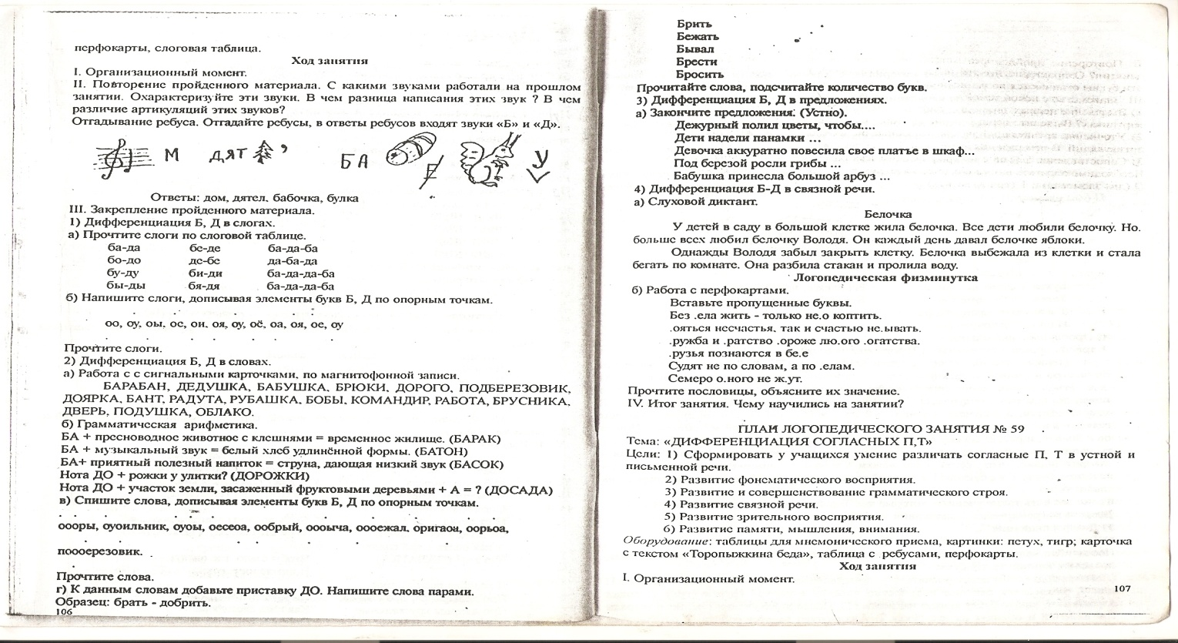
Ответы: дом, дятел, бабочка, булка
III. Закрепление пройденного материала.
- Дифференциация Б, Д в слогах.
а) Прочтите слоги по слоговой таблице.
ба-да бе-де ба-да-ба
бо-до де-бе да-ба-да
бу-ду би-ди ба-да-да-бя
бы-ды бя-дя ба-да-да-ба
б) Напишите слоги, дописывая элементы букв Б, Д по опорным точкам.
оо, оу, оы, ое, ои, оя, оу, оё, оа, оя, ое, оу
Прочтите слоги.
- Дифференциация Б, Д в словах.
а) Работа с сигнальными карточками, по магнитофонной записи.
БАРАБАН, ДЕДУШКА, БАБУШКА, БРЮКИ, ДОРОГО, ПОДБЕРЕЗОВИК, ДОЯРКА, БАНТ, РАДУГА, РУБАШКА, БОБЫ, КОМАНДИР, РАБОТА, БРУСНИКА, ДВЕРЬ, ПОДУШКА, ОБЛАКО.
б) Грамматическая арифметика.
БА + пресноводное животное с клешнями = временное жилище. (БАРАК)
БА + музыкальный звук = белый хлеб удлиненной формы. (БАТОН)
БА+ приятный полезный напиток = струна, дающая низкий звук (БАСОК)
Нота ДО + рожки у улитки? (ДОРОЖКИ)
Нота ДО + участок земли, засаженный фруктовыми деревьями + А = ? (ДОСАДА)
в) Спишите слова, дописывая элементы букв Б, Д по опорным точкам.
оворы, оуоильник, оусы, оесеоа, ообрый, оооыча, оеоежал, оригаоа, оорьоа, поооерёзовик. (дворы, будильник, бусы, беседа, добрый, добыча, добежал, бригада, борьба, подберёзовик).
Прочтите слова.
г) К данным словам добавьте приставку ДО. Напишите слова парами,
Образец; брать - добрать
Брить -
Бежать -
Бывал –
Брести –
Бросить –
Прочитайте слова, подсчитайте количество букв.
- Дифферегщнащщ Б, Д в связной речи.
а) Закончите предложение (устно).
Дежурный полил цветы чтобы …
Дети надели панамки ...
Девочка аккуратно повесила свое платье в шкаф:..
Под березой росли грибы ...
Бабушка принесла большой арбуз …
- Дифференциация Б-Д в связной речи.
а) Слуховой диктант.
Белочка.
У детей в саду в большой клетке жила белочка. Все дети любили белочку. Но, больше всех любил белочку Володя. Он каждый день давал белочке яблоки.
Однажды Володя забыл закрыть клетку. Белочка выбежала из клетки и стала бегать по комнате. Она разбила стакан и пролила воду.
Логопедическая физминутка.
б) Работа с перфокартами.
Вставьте пропущенные буквы.
Без …ела жить - только не…о коптить.
…ояться несчастья, так и счастью не…ывать.
…ружба к …ратство …ороже лю…ога …огатства.
…рузья познаются в бе…е.
Судят не по словам, а по …елам.
Семеро о…ного не ж…ут.
Прочтите пословицы, объясните их значение.
- Итог занятия. Чему научились на занятии?

ПЛАН ЛОГОПЕДИЧЕСКОГО ЗАНЯТИЯ № 59
ТЕМА: ДИФФЕРЕНЦИАЦИЯ СОГЛАСНЫХ П,Т
Цели:
- Сформировать у учащихся умение различать согласные П, Т в устной и письменной речи.
- Развитие фонематического восприятия.
- Развитие и совершенствование грамматического строя.
- Развитие связной речи.
- Развитие зрительного восприятия.
- Развитие памяти, мышления, внимания.
Оборудование: таблицы для мнемонического приема, картинки: петух, тигр; карточка с текстом «Торопыжкина беда», таблица с ребусами, перфокарты.
Ход занятия.
I. Организационный момент.
II. Повторение пройденного материала.
С какими звуками работали на прошлом занятии? Охарактеризуйте эти звуки. Чем отличаются артикуляции этих звуков? Чем эти буквы отличаются по написанию? Придумайте слова с этими звуками.
III. Знакомство с новой темой.
- Выделение первых звуков из слов по предметным картинкам.
Кто изображен на картинках? Выделите первые звуки из слов. Охарактеризуйте их.
- Уточнение артикуляций звуков, установление их сходства и различия. Уточнение артикуляций. В чем разница артикуляций этих звуков?
- Сопоставление звуков с их графическим изображением. Мнемонический прием. Необходимо обратить внимание детей на количество элементов, составляющих буквы П (два элемента) и Т (три элемента)
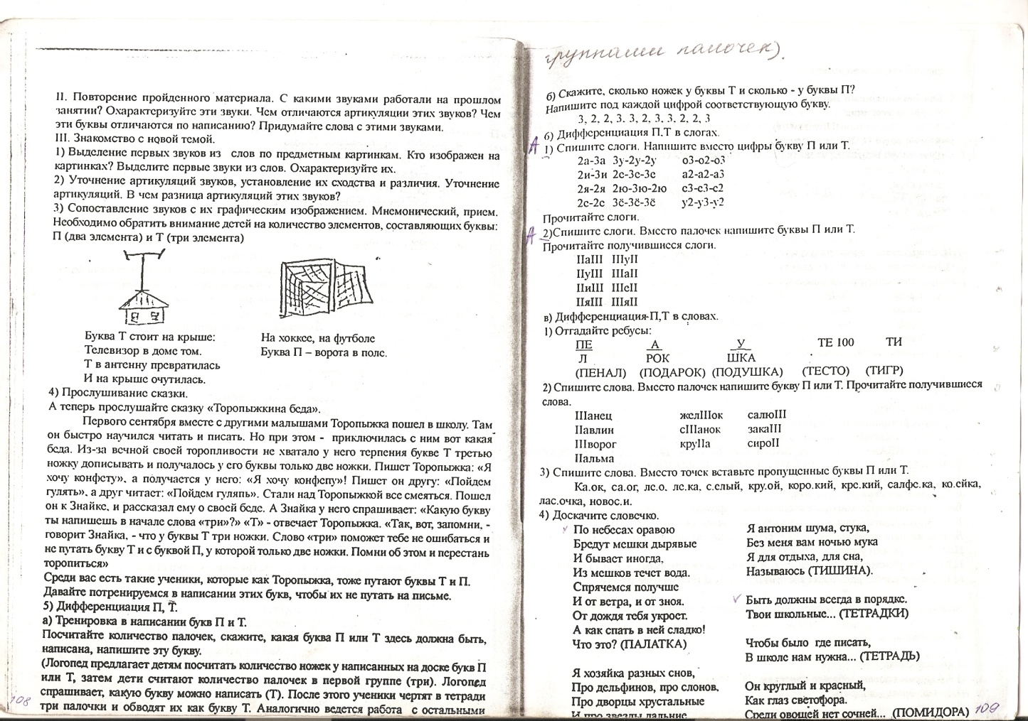
Буква Т стоит на крыше: На хоккее, на футболе
Телевизор в доме том. Буква П - ворота в поле.
Т в антенну превратилась
И на крыше очутилась.
- Прослушивание сказки.
А теперь прослушайте сказку «Торопыжкина беда».
Первого сентября вместе с другими малышами Торпыжка пошел в школу. Там он быстро научился читать и писать. Но при этом приключилась с ним вот какая беда. Из-за вечной своей торопливости не хватало у него терпения букве Т третью ножку дописывать и получалось у его буквы только две ножки. Пишет Торопыжка: «Я хочу консфету», а получается у него; «Я хочу конфепу»? Пишет он другу: «Пойдем гулять», а друг читает; «Пойдем гуляпь». Стали над Торопыжкой все смеяться. Пошел он к Знайке, и рассказал ему о своей беде. А Знайка у него спрашивает: «Какую букву ты напишешь в начале слова «три»?» «Т» - отвечает Торопыжка. «Так, вот» запомни, - говорит Знайка, - что у буквы Т три ножки. Слово «три» поможет тебе не ошибаться и не путать букву Т с буквой П, у которой только две ножки. Помни об этом и перестань торопиться».
Среди вас есть такие ученики, которые как Торопыжка, тоже путуют буквы Т и П. Давайте потренируемся в написании этих букв, чтобы их не путать на письме.
- Дифференциация П, Т.
а) Тренировка в написании букв П и Т.
Посчитайте количество палочек, скажите, какая буква П или Т здесь, должна быть написана, напишите эту букву.
(Логопед предлагает детям посчитать количество ножек у написанных на доске букв П или Т, затем дети считают количество палочек в первой группе (три). Логопед спрашивает, какую букву можно написать (Т). После этого ученики чертят в тетради три палочки и обводят их как букву Т. Аналогично ведется работа с остальными группами палочек.
Скажите, сколько ножек у буквы Т и сколько - у буквы П? Запишите под каждой цифрой соответствующую букву.
3, 2, 2, 3, 3, 2, 3, 3, 2, 2, 3
б) Дифференциация П, Т в слогах.
1) Спишите слоги. Напишите вместо цифры букву П или Т.
2А-3А 3У-2У-2У О3-О2-О3
2И-3И 2Е-3Е-3Е А2-А2-А3
2Я-2Я 2Ю-3Ю-2Ю Е3-Е3-Е2
2Е-2Е 3Ё-3Ё-3Ё У2-У3-У2
Прочитайте слоги.
2) Спишите слоги. Вместо палочек напишите буквы П или Т.
Прочитайте получившиеся слоги.
IIа III IIIуII
IIуIII IIIаII
IIиIII IIIеII
IIяIII IIIяII
в) Дифференциация-П, Т в словах.
1) Отгадайте ребусы:

2) Спишите слова. Вместо палочек напишите буквы П или Т. Прочитайте получившиеся слова.
IIIанец жеяIIIок салюIII
IIавлин сIIIанок закаIII
IIIворог круIIа сироII
IIальма
3) Спишите слова. Вместо точек вставьте пропущенные буквы П или Т.
Ка…ок, са…ог, ле...о. ле…ка, с…елый, кру…ой, коро…кий, кре...кий, салфе…ка, ко…ейка, лас…очка, новос…и.
4) Доскажите словечко.
По небесах оравою Я антоним шума, стука,
Бредут мешки дырявые Без меня вам ночью мука
И бывает иногда, Я для отдыха, для сна
Из мешков течет вода. Называюсь …(ТИШИНА).
Спрячемся получше
И от ветра, и от зноя. Быть должны всегда в порядке.
От дождя тебя укроет. Твои школьные ... (ТЕТРАДКИ)
А как спать в ней сладко!
Что это? (ПАЛАТКА) Чтобы было где писать,
В школе там нужка ... (ТЕТРАДЬ)
Я хозяйка разных снов,
Про дельфинов, про слонов. Он круглый и красный,
Про дворцы хрустальные Как глаз светофора.
И про звёзды дальние Среди овощей нет сочней …
Вы делитесь, и на ушко (ПОМИДОРА).
Вам нашепчет сны … (ПОДУШКА)
Вперевалку шел со льдин
К вам на утренник … (ПИНГВИН)
г) Дифференциация П, Т в словосочетаниях и предложениях.
1) Спишите словосочетания, вставляя пропущенные буквы П или Т.
….ляжный костюм ...ачка ва…ы
ки…айский зон…ик мес...о ку…ания
…равый бо…инок у…иная охо...а
Прочтите словосочетания. Подсчитайте количество букв, подсчитайте каких букв больше.
2) Из данных слов составьте и напишите предложения, изменив слова по смыслу.
Паучок, плести, паутина.
Катя, стелить, постель,
Пирожки, лежать, на, тарелка.
Толя, посылать, телеграмма.
Листья, лететь, по, ветер.
Петя, писать, на, листок.
Прочтите предложения, найдите и назовите главные члены предложения.
Логопедическая физминутка.
д) Дифференциация П, Т в связной речи.
а) Прочитайте текст. Ответьте на вопросы. Напишите текст по памяти.
Методические рекомендации: логопед пишет на доске слова. ПРИГОТОВИТЬСЯ, ПЛАСТМАССОВУЮ с пропущенными буквами П.Т. После того, как дети прочитают текст и ответят на вопросы, логопед просит их списать с доски слова по слогам. Затем дети еще раз прочитывают текст и пишут его по памяти.
Утром в класс пришел доктор и сказал, что завтра будут делать ребятам уколы под лопатку. Надо приготовиться. На другой день Виталик принес с собой пластмассовую лопатку.
Вопросы:
Правильно ли Виталик понял доктора?
Почему вы думаете, что он не понял доктора?
б) Работа с перфокартами. Вставьте пропущенные буквы П или Т в пословицы.
...оздно поднялся день по...ерял.
В молодости не учился — жизнь …о…ерял.
…ишут не …ером, а умом.
…рус своей …ени бои…ся.
…ерпенне и …руд все …ере…ру…
Прочтите пословицы, объясните их значение.
IV. Итог занятия. Чему научились на занятии?

ПЛАН ЛОГОПЕДИЧЕСКОГО ЗАНЯТИЯ № 60.
ТЕМА: ДИФФЕРЕНЦИАЦИЯ П, Т.
Цели:
- Закрепить у учащихся умение различать согласные П, Т в устной и письменной речи.
- Развитие фонематического восприятия.
- Развитие и совершенствование грамматического строя.
- Развитие связной речи.
- Развитие зрительного восприятия.
- Развитие памяти, мышления, внимания.
Оборудование: магнитофонная запись, сигнальные карточки, таблица со словами-перевертышами, таблица с кроссвордом, карточки с текстом рассказа «Птичьи домики».
Ход занятия.
I. Организационный момент.
II. Повторение пройденного материала. С какими звуками работали на прошлом занятии? Охарактеризуйте эти звуки? В чем разница артикуляций этих звуков? Чем отличаются буквы П, Т?
Отгадывание шарад: А сейчас отгадайте шарады. В словах-отгадках выделите звуки П, Т, определите их место.
Коль меня напишешь через букву О,
Лягу я под дверью дома твоего.
Коль меня напишешь через букву И,
На тарелку лягу в праздничные дни. (ПОРОГ-ПИРОГ)
И по реке и но пруду
Плыву я в тихую погоду
Но вставь лишь И— я поведу
Стальную птицу к небосводу (ПЛОТ-ПИЛОТ)
Я по полену, бью звеня.
Дровами на зиму снабжаю,
Когда же с конца прочтут меня,
Я недовольство выражаю. (ТОПОР-РОПОТ)
Слово названье
Дорожке даёт,
В горы и лес ею каждый пройдет.
Слово прочтете наоборот –
Сразу узнаете яблок сорт. (ТРОПА-АПОРТ)
III. Закрепление пройденного материала.
- Дифференциация согласных П-Т в слогах.
а) Спишите слоги. Вместо палочек напишите буквы П или Т. Прочитайте получившиеся слоги:
уIII IIIу IIаIII
уIII IIIы IIIаIII
еIII IIIа IIыIII
яIII IIIи IIIеII
б) Спишите слоги. Вместо цифры напишите букву П или Т. Прочитайте получившиеся слоги.
3и3 3о2 2я3
2у3 3ё2 3и2
2а3 3а2 3у2
2о3 3ю2 2у3
- Дифференциация П-Т в словах.
а) Работа с сигнальными карточками по магнитофонной записи.
ТИГР, ПОВАР, ПОБЕДА, ТУМБОЧКА, ПАЛКА, ПЕЧКА, ТОЧКА, УТКА, КОТ, КИТ, ПОРТ, ПЛУГ, СПОРТ, ТКАНИ, ТОРТ, ПОДНОС, ПЕРЕВОД, КАТОК, КАНАТ, КУСТЫ, ПОМИДОР.
б) Спишите слова. Вместо точек вставьте буквы П, Т.
...о…емнел, …ос…ел, …о…окул, …ос…авил, ки…я…ил, …ома…ный, ...ер…еливый, …оро…ил, ...рочи…ал.
Прочтите слова, а теперь прочтите слова с приставками. Как пишутся приставки со словами?
в) Работа с таблицей.
Прочтите слова-перевертыши, сначала справа-налево, затем слева-направо. Что получилось?
Театр – тает тот – тут
г) Слуховой диктант.
Запишите слова: СТУЛ, СПАЛ, АРТИСТ, СТАЛЬНОЙ, ПОСТЕЛЬ, ВТОРНИК, ПЛЫВУТ, ОПУТАЛ, МОЛОТОК, ПОТЕМНЕЛ, ПЕПЕЛ (словарная работа), ТОПОТ.
Прочтите слова с буквой П, затем с буквой Т. Затем слова, а которых есть буквы П и Т.
д) Отгадывание загадок, запись слов-отгадок в разные столбики разными пастами.
Пять братьев вместе родятся.
А росту разного (ПАЛЬЦЫ).
Наткёт, наплетёт,
Сядет и добычи ждет. (ПАУК)
Живёт в нём вся вселенная,
А вещь обыкновенная. (ТЕЛЕВИЗОР),
Поверчу волшебный круг
И меня услышит друг. (ТЕЛЕФОН)
Он охотно пыль глотает.
Не болеет, не чихает. (ПЫЛЕСОС)
Овсом не кормят
Кнутом не гонят,
А как пашет
Семь плугов тащит. (ТРАКТОР)
В печь сперва его сажают,
А как выйдет он оттуда,
То кладут его на блюдо.
Ну, теперь зови ребят!
По кусочку, всё съедят! (ПИРОГ)
Голова велика, только шея тонка. (ТЫКВА)
Я мчусь, держусь за провода,
Не заблужусь я никогда. (ТРОЛЛЕЙБУС)
В поле лестница лежит,
Дом по лестнице бежит. (ПОЕЗД)
Прочтите слова 1, 2 столбиков,
- Дифференциация П-Т в предложениях.
а) Спишите предложения, выбрав из скобок слова по смыслу.
Мало (толка, полка) от лентяев.
Над столом тент (толка, полка).
Теплоход приходит в (порт, торт).
Победителю викторины подарили красивый (торт, торт).
Гадкий утенок (стал, спал) прекрасной белой птицей.
Старенький дедушка (стал, спал) на полатях (Словарная работа).
Прочтите предложения.
б) Запись предложений на слух, графический разбор предложений (1 ученик у доски)
Темная туча повисла над полем.
Ветер треплет на кустах последние листья.
Стая птиц опустилась на поле.
На поляну прилетела стая тетеревов.
Сверьте свои записи, с записью на доске.
Анализ предложений; прочтите предложения, назовите главные и второстепенные члены предложений.
Логопедическая физминутка.
- Дифференциация П-Т в связной речи.
а) Работа с карточками.
Чтение текста «Птичьи домики»
Прочитайте текст про себя, затем цепочкой, определите каких букв в тексте больше П или Т.
Итак, каких букв больше?
- Что попробовали мальчики сделать для скворца?
- Понравился ли домик скворцам?
- Как ребята делали второй домик?
- Кем решили стать Ваня и Вася?
б) Отгадывание кроссворда с использованием карточек текста. Вы, наверное, заметили, когда читали текст, выделенные слова? Назовите эти слова, запишите их на доске. Используйте эти слова для разгадывания кроссворда.
Птичьи домики
Хоть и мал дом для скворца, а строить его непросто, В прошлом году Ваня и Вася попробовали делать скворечник, да только скворцы в нем жить не стали. Со щелями оказался домик и гвозди внутри торчали. Не понравилось это птицам!
Теперь Вася и Ваня решили работать аккуратно, не торопились. Знают, что доска нужна сухая. По такой рубанок в Васиных руках бежит весело, стружки - кудряшки в стороны разбрасывает. Потом пила и метр за дело принялись. Не сами конечно. Это уже Ваня обструганную доску метром разметил и пилой на части распилил. А сколачивали скворечник ребята вместе. Старались, чтобы ни один гвоздь острием внутрь не вылез. Молоток - у Вани, а Вася доски придерживает и гвозди поддаёт. Хороший скворечник получился - и добротный и нарядный. Вырастет Ваня и Вася - строителями станут. Будут большие дома строить. Так они ещё в первом классе решили.
(По рассказу Е. Пермяка).
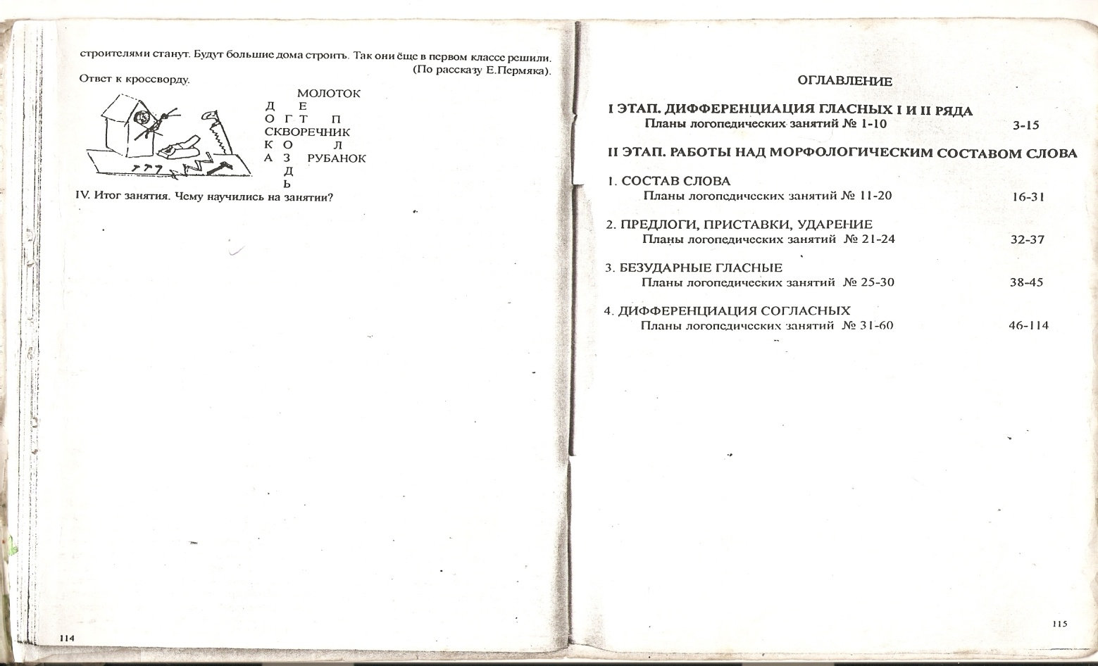

IV. Итог занятия. Чему научились на занятии?

